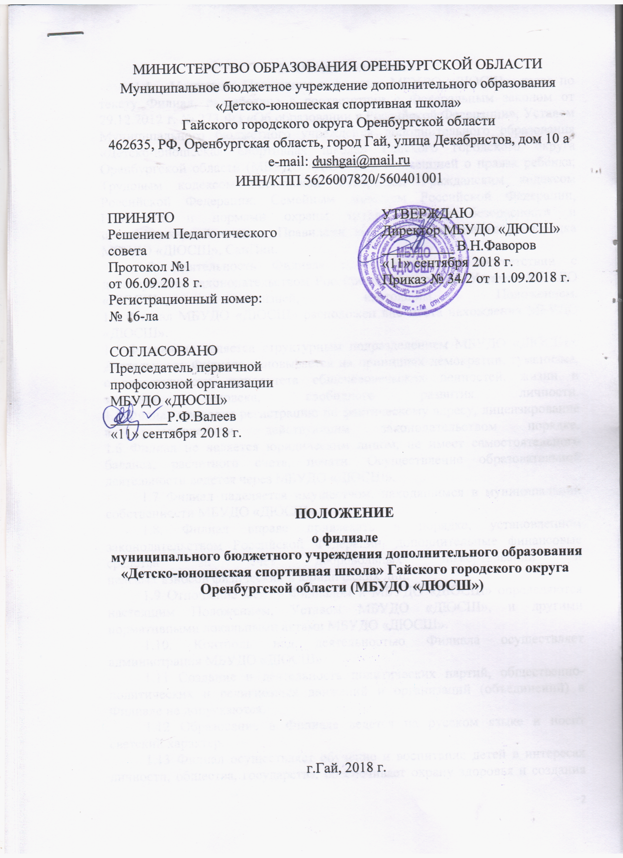

МИНИСТЕРСТВО ОБРАЗОВАНИЯ ОРЕНБУРГСКОЙ ОБЛАСТИ
Муниципальное бюджетное учреждение дополнительного образования
«Детско-юношеская спортивная школа»
Гайского городского округа Оренбургской области
462635, РФ, Оренбургская область, город Гай, улица Декабристов, дом 10 а
e-mail: dushgai@mail.ru
ИНН/КПП 5626007820/560401001

ПРИНЯТО  Решением Педагогического совета  Протокол №1  от 06.09.2018 г.  Регистрационный номер:  № 16-ла |  |  | УТВЕРЖДАЮ  Директор МБУДО «ДЮСШ»  __________ В.Н.Фаворов  «11» сентября 2018 г.  Приказ № 34/2 от 11.09.2018 г.
СОГЛАСОВАНО
Председатель первичной профсоюзной организации МБУДО «ДЮСШ»
________Р.Ф.Валеев
«11» сентября 2018 г.

ПОЛОЖЕНИЕ
о филиале
муниципального бюджетного учреждения дополнительного образования «Детско-юношеская спортивная школа» Гайского городского округа Оренбургской области (МБУДО «ДЮСШ»)

г.Гай, 2018 г.

- Общие положения
  - Настоящее Положение о филиале МБУДО «ДЮСШ», далее по тексту Филиал, разработано в соответствии с Федеральным законом от 29.12.2012 г. № 273-ФЗ «Об образовании в Российской Федерации», Уставом Муниципального бюджетного учреждения дополнительного образования «Детско-юношеская спортивная школа» Гайского городского округа Оренбургской области (МБУДО «ДЮСШ»), Конвенцией о правах ребенка; Трудовым кодексом Российской Федерации, Гражданским кодексом Российской Федерации, Семейным кодексом Российской Федерации, Правилами и нормами охраны труда, техники безопасности и противопожарной защиты, Правилами внутреннего трудового распорядка МБУДО «ДЮСШ», СанПин.
  - Деятельность Филиала осуществляется в соответствии с действующим законодательством Российской Федерации, Уставом МБУДО «ДЮСШ», лицензией, настоящим Положением.
1.3 Филиал МБУДО «ДЮСШ» расположен вне места нахождения МБУДО «ДЮСШ».
1.4 Филиал не является структурным подразделением МБУДО «ДЮСШ». Деятельность Филиала основывается на принципах демократии, гуманизма, общедоступности, приоритета общечеловеческих ценностей, жизни и здоровья человека, свободного развития личности.
1.5 Филиал проходит регистрацию по фактическому адресу, лицензирование в установленном действующим законодательством порядке.
1.6 Филиал не является юридическим лицом, не имеет самостоятельного баланса, расчетного счета, печати. Осуществление образовательной деятельности ведется через МБУДО «ДЮСШ».
1.7 Филиал наделяется имуществом, находящимся в муниципальной собственности МБУДО «ДЮСШ».
1.8. Филиал вправе привлекать в порядке, установленном законодательством Российской Федерации, дополнительные финансовые средства за счет добровольных пожертвований и
целевых взносов физических и юридических лиц.
1.9 Отношение между Филиалом и МБУДО «ДЮСШ» определяются настоящим Положением, Уставом МБУДО «ДЮСШ», и другими нормативными локальными актами МБУДО «ДЮСШ».
1.10. Контроль над деятельностью Филиала осуществляет администрация МБУДО «ДЮСШ».
1.11 Создание и деятельность политических партий, общественно-политических и религиозных движений и организаций (объединений) в Филиале не допускаются.
1.12 Образование в Филиале ведется на русском языке и носит светский характер.
1.13 Филиал осуществляет обучение и воспитание детей в интересах личности, общества, государства, обеспечивает охрану здоровья и создания благоприятных условий для разностороннего развития личности, возможности удовлетворения потребностей обучающихся на занятиях по направлениям физкультурно-спортивной деятельности.
1.14 Деятельность Филиала оценивается положительно при условии:
- выполнения высокой сохранности контингента обучающихся;
- выполнения дополнительных общеобразовательных программ;
- выполнения плана работы на учебный год.
1.15. Филиал осуществляют свою деятельность в соответствии с целями и задачами:
Цель - создание условий и механизма устойчивого развития системы дополнительного образования детей в Филиале, обеспечение его современного качества, доступности и эффективности на основе сохранения лучших традиций внешкольного воспитания и дополнительного образования по различным направлениям образовательной деятельности.
Главной задачей Филиала является формирование и пропаганда среди детей, подростков и молодежи здорового образа жизни и потребности в регулярных занятиях физической культурой и спортом, создание необходимых условий для удовлетворения потребностей личности в получении дополнительного образования и развития мотивации личности к всестороннему удовлетворению физкультурно-оздоровительных, спортивных потребностей.

2. Содержание и организация образовательного процесса
2.1 Основной уставной деятельностью Филиала является реализация дополнительных общеобразовательных программ в области физкультуры и спорта, а именно общеразвивающих и предпрофессиональных программ по видам спорта, культивируемым в МБУДО «ДЮСШ».
2.2 Порядок приема обучающихся в Филиал, перевод из группы в группу, отчисление обучающихся, производится согласно нормативно правовых актов МБУДО «ДЮСШ».
2.3 Работа с обучающимися проводится в течение всего календарного года, в период школьных каникул Филиал может работать по измененному расписанию.
2.4 Тренировочный процесс представляет собой следующую структуру:
- спортивно оздоровительные группы (СОГ), срок обучения не ограничен;
- группы начальной подготовки (ГНП), срок обучения 3 года;
- тренировочные группы (УТГ) срок обучения 4 года.
2.5 Организация образовательного процесса в Филиале регламентируются учебным планом с разбивкой по годам обучения, режимом работы и расписанием тренировочных занятий, разрабатываемых самостоятельно и утверждаемых директором МБУДО «ДЮСШ».
2.6 Расписание занятий в Филиале составляется с учетом:
- установленных санитарно-эпидемиологических правил и нормативов;
- благоприятного режима труда и отдыха детей;
- пожеланий родителей (законных представителей обучающихся);
- возрастных особенностей детей;
- специфики образовательного процесса;
- периодичности занятий в течение учебной недели;
- перерывов между занятиями в течение дня;
- количество занятий в день.
2.7 Образовательная деятельность Филиала осуществляется в процессе учебной работы и внеурочных мероприятий.
2.8 Максимальный объем учебно-тренировочной нагрузки на спортивно-оздоровительном этапе и этапе начальной подготовки до 1 года обучения - 6 часов в неделю, на этапе начальной подготовки свыше 1 года обучения - 9 часов в неделю, на учебно-тренировочном этапе 1 года обучения - 12 часов в неделю, 2 года обучения - 14 часов в неделю, 3 года обучения - 16 часов в неделю, 4 года обучения - 18 часов в неделю, 5 года обучения - 20 часов неделю.
2.9 Режим учебно-тренировочной работы обучающихся устанавливается в соответствии с нормативными документами.
2.10 Зачисление обучающихся на любой этап подготовки производится по возрасту на основании заявления родителей (лиц их заменяющих), письменного разрешения врача-педиатра или лечебного заведения, или врача-фельдшера данного учреждения. При невозможности зачисления в группы начальной подготовки всех желающих отбор производится по результатам сдачи контрольных нормативов.

- Управление филиалом
  - Руководство учебно-воспитательным процессом в Филиале возлагается на директора МБУДО «ДЮСШ», методиста.
  - Руководство деятельностью Филиала осуществляется на основе настоящего Положения, Устава и локальных нормативно правовых актов МБУДО «ДЮСШ».
  - Тренеры - преподаватели Филиала участвуют в методической работе МБУДО «ДЮСШ», являются членами Педагогического совета МБУДО «ДЮСШ», пользуются действующими в МБУДО «ДЮСШ» условиями оплаты труда.

- Финансовое обеспечение
  - Основными источниками финансирования являются бюджетные ассигнования, субсидии из бюджета Гайского городского округа и иных источников, не запрещенных действующим законодательством Российской Федерации, том числе доходы от выполнения работ, оказания услуг, реализации продукции при осуществлении приносящей доход деятельности, разрешенные законодательством РФ, добровольные имущественные взносы, пожертвования и прочее.
Лист ознакомления с Положением о филиале

№ п/п | Дата ознакомления | Ф.И.О. работника | Подпись
1
2
3
4
5
6
7
8
9
10
11
12
13
14
15
16
17
18
19
20
21
22
23
24
25
26
27
28
29
30
31
32
33

